Melodienquiz

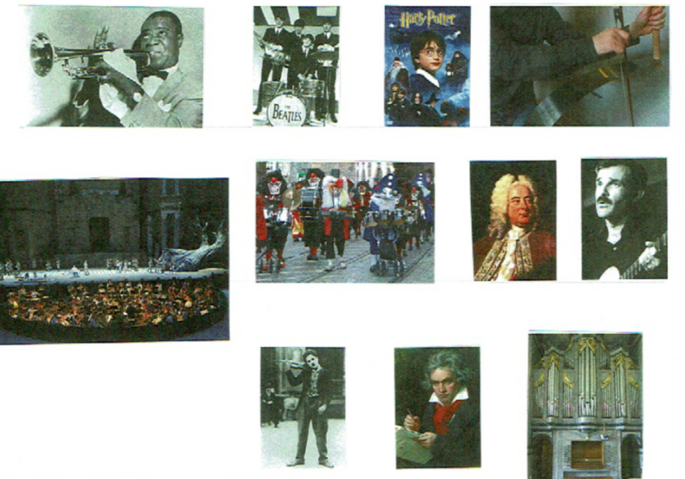
1. Schaue dir die Bilder an. Kennst du jemanden? Wen? Schreibe es auf die Linie. __________________________________________________________________

2. Nummeriere die Namen der Musiker/innen und lies die Liedertitel.
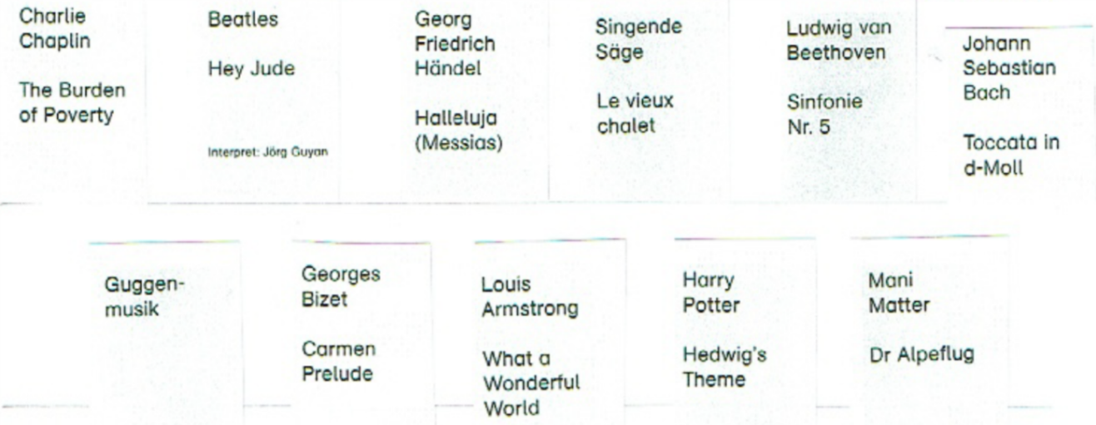

4. Höre dir die verschiedenen Melodien an. Welche Melodie gehört zu welchem Musiker/innen – Liedtitel? Bestimme die Reihenfolge, indem du nummerierst.

5. Hast du eine Melodie schon vorher gekannt? Welche?________________________
______________________________________________________________________

6. Ordne die Bilder zu. Hast du eine Melodie schon vorher gekannt? Welche?
______________________________________________________________________

7. Welche Musik hat dir gefallen?___________________________________________

______________________________________________________________________

